网络爬虫程序设计

余妍燕
2010123001

概论

1.1开发背景
百度、Google 是获取数以亿计的网页并且实时更新。
既然百度、Google 这些搜索引擎巨头已经帮我们抓取了互联网上的大部分信息,为什
么还要自己写爬虫呢?因为深入整合信息的需求是广泛存在的。
在企业中,爬虫抓取下来
的信息可以作为数据仓库多维展现的数据源,也可以作为数据挖掘的来源。甚至有人为了
炒股,专门抓取股票信息。从美国中情局到普通老百姓都需要网络爬虫。

1.2软件概述
爬虫工具对指定站点，深度，关键字的页面信息进行指定线程数的抓取，并将数据保存到sqlite数据库中，同时分等级的保存工作时的信息到日志中，亦可按需求将页面转换为本地文件进行浏览。关键字格式参考google hacking格式，可进行特色个性化的抓取，工作时可按需求将数据信息保存，便于今后的分析和再次利用。

2.设计思路
利用python的客户端库模拟浏览器访问url，并分析url的域名，深度等信息；正则表达式模块分析页面信息；多线程模块提高抓取效率；数据库操作模块保存页面数据；日志模块分等级保存和显示日志信息；本地文件操作模块保存页面数据。

3.功能模块设计
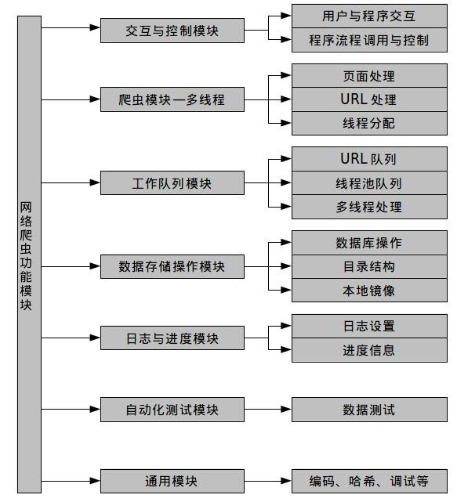

4.功能设计与实现

4.1交互与控制功能
用户与程序的交互：生成命令行帮助，从命令行获取用户参数指令。
程序流程的调用与控制的功能，将用户的指令参数通过一些必要的处理交给程序相应的函数执行。
import argparse,textwrap

class SpiderOpt(object):

'''命令行参数处理模块

usage: %prog [option] args\n%prog -u url -d deep -f logfile -l loglevel(1-5) --testself -thread number --dbfile filepath --key=”HTML5”

'''

def add_args(self):

……
def check(self):

'''检查选项值格式'''

……

4.2爬虫功能（多线程）
页面处理：获取分析下载页面信息，以宽度优先遍历获取url，对于返回的http状态码，进行相应的处理；
def get_page(self, *args, **kwargs):

'''下载页面'''

now_url = self.pop_url()

try:

req = urllib2.urlopen(now_url)

content = req.read()

……
#将页面的内容存入本地数据库

#mimetype = req.info().getheaders('Content-Type')[0].split(';')[0]

self.save_url(content, now_url)

……
self.save_page(**tmp_data)

def after_status(self, **obj):

'''根据状态码，调用不同的处理方式'''

statusFunc={

202:self.wait_page(),#阻塞等待

300:None,#丢弃

301:self.redL_page(),#永久重定向

302:self.redS_page(),#临时重定向

……
def find_key(self, content):

print '''分析页面关键字'''
url处理：url符合需求的存入url队列，从url队列中取出url访问进行页面分析。
def check_url(self, now_url, url):

'''检查url格式

去除路径中多余的/;
'''

try:

if not re.match(r'https?://\w+(?:\.\w+)+', url):

#判断字符串格式

url = urljoin(now_url, url)

url_pack = self.get_scheme_netloc_path_(url)

path = re.compile(r'/+').sub('/', url_pack.path)

……
url = urlunparse(ParseResult(scheme=url_pack.scheme, netloc=url_pack.netloc, path=path, params=url_pack.params, query=url_pack.query, fragment=url_pack.fragment))

……
def check_site(self,url):

'''检查url是否同一站点，是则返回True'''

……
线程分配：指定的线程数生成相应大小的线程池，放入线程池队列中；根据实时获取的url队列大小，将上述任务分配给多线程去执行。
def myJob(self,th_q):

'''一个工作线程'''

……
def myWork(self):

while True:

……
th_q = int(math.ceil(qsize / float(thread_size))) #一个线程分配多少个url

for t in range(thread_size): #线程分发

tp.add_job(self.myJob(th_q))

th_q = int(math.ceil(self.urlq.qsize() / float(thread_size))) #一个线程分配多少个url

tp.wait_for_complete()

print '线程池回收'

#判断url队列的大小是否为0，等待30秒

time.sleep(3)

self.end_work()

4.3工作队列功能
URL队列：创建队列，存取url，通过hash查询维护队列中url，防止存入已被访问的url。
class UrlQ(object):

def __init__(self):

self.urlQ = Queue.Queue(0)

self.visit = list()

def del_re(self, data):

'''检查重复的url'''

return comm.get_hash(data) in self.visit
线程池队列：创建工作队列，结果队列，产生相应的数量线程，将工作存入队列，等待线程完成。
class ThreadPool(object):

def __init__(self, num_of_threads=3):

……
self.__createThreadPool(num_of_threads)

def __createThreadPool(self, num_of_threads):

for i in range(num_of_threads):

thread = MyThread(self.workeQueue, self.resultQueue)

self.threads.append(thread)

def wait_for_complete(self):

#等待所有线程完成

while len(self.threads):

thread = self.threads.pop()

#等待线程结束

if thread.isAlive():

#判断线程存活 是否调用join

thread.join()

def add_job(self, callable, *args, **kwargs):

self.workeQueue.put((callable, args, kwargs))
多线程处理：创建初始化线程，从工作队列中取出任务，将任务的结果放入结果队列，判断工作队列是否为空结束线程。
import threading

class MyThread(threading.Thread):

def __init__(self, workQueue, resultQueue,timeout=3, **kwargs):

……
self.start()

def run(self):

while True:

try:

#从工作队列中获取一个任务

callable, args, kwargs = self.workQueue.get(timeout=self.timeout)

#我们要执行的任务

try:

res = callable(args, kwargs)

if res:

#把任务返回的结果放在结果队列中

self.resultQueue.put(res+" | "+self.getName())

except:

pass

except Queue.Empty: #任务队列空的时候结束此线程

break

4.4数据存储操作功能
数据库操作：内存数据库保存页面信息，查询效率更高，而且sqlite内存数据库可以写入大于物理内存的数据，插入更改查询页面信息。最后将内存数据库保存为本地数据库文件。
class SpiderData(object):

'''数据库存储模块

'''

def __init__(self, dbfile):

……
def end_data(self):

'''工作结束时将内存数据库保存到本地'''

……
目录结构：调用上述数据库功能来保存目录结构，便于展示站点的目录树结构，分析分割出路径，用数据结构中双亲表示法思想，记录路径关系。
本地镜像：遍历目录结构数据库，生成本地目录，遍历页面数据库，并将页面内容中同站点的网络url链接转换为本地文件链接，便于本地离线浏览。

4.5日志与进度功能
日志设置：日志等级设置（调试/信息/警告/错误/严重/异常），日志输出模式（终端/文件），日志消息格式（不同等级终端颜色格式，日志消息格式）。
class ColoredFormatter(logging.Formatter):

def __init__(self, fmt = None, datefmt = None):

logging.Formatter.__init__(self, fmt, datefmt)

def format(self, record):

……
def add_streamhandler(level, fmt):

return add_handler(logging.StreamHandler, level, fmt, True)

……
def set_logger(filename = None, mode = 'a', level='ERROR:DEBUG',

……

add_streamhandler(s_level, fmt)

add_filehandler(f_level, fmt, filename, mode, backup_count, limit, when)
……
进度信息：每隔10秒打印程序进度信息（当前爬取url/数据大小/可获得的目录结构/程序运行时间）。

4.6测试功能
python的一大优势，产生本地测试数据，进行自动化测试。（顺便学习一下python测试，异常模块，修饰符等等）

4.7通用功能
base64编码转换，md5加解密，常用的调试函数，数据格式转换等等。

5.运行环境
Windows xp、ubuntu
python2.7

6.测试

6.1命令行界面
如图1：
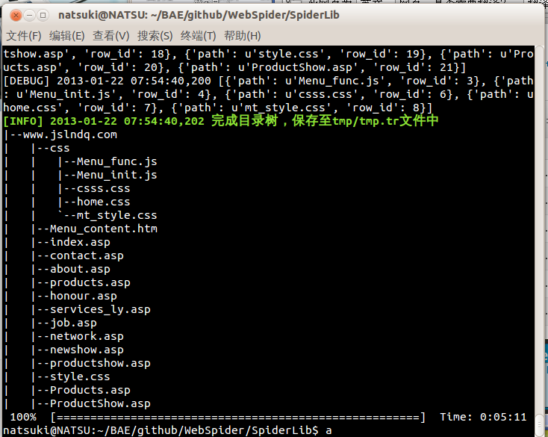

图1

7.总结
这次工程实践熟悉了许多python标准库（当然不熟悉的还是有很多），尽可能使用模块化的思想。以前使用过多线程，但是这次尝试了用线程池队列，考虑了许多可定制的功能。
尝试了python通过第三方程序/模块库，来打包程序生成linux/window下的可执行程序elf/exe，尝试了用html来编写图形界面，并调用python爬虫的程序模块来运行程序，同样也能打包成可执行程序，甚至还了解到还能打包到移动端（安卓/firefoxOS等等）。

完善工作：重构代码；尝试更多测试数据，完善程序的异常处理；通过信号机制来暂停程序运行；完善图形界面与爬虫程序的协调工作。

8.参考文献
python2.7：http://docs.python.org/2/tutorial/

